- Modifier le document abrité sur https://univ-cotedazur.fr/formation/scolarite/procedure-de-changement-de-prenom/procedure-de-changement-de-prenom par celui-ci transmis en PJ du ticket GLPI
- Ajouter, en plus de « Télécharger la procédure », un autre bouton « Télécharger le formulaire » renvoyant vers le document « Formulaire changement de prénom » déjà présent sur le site

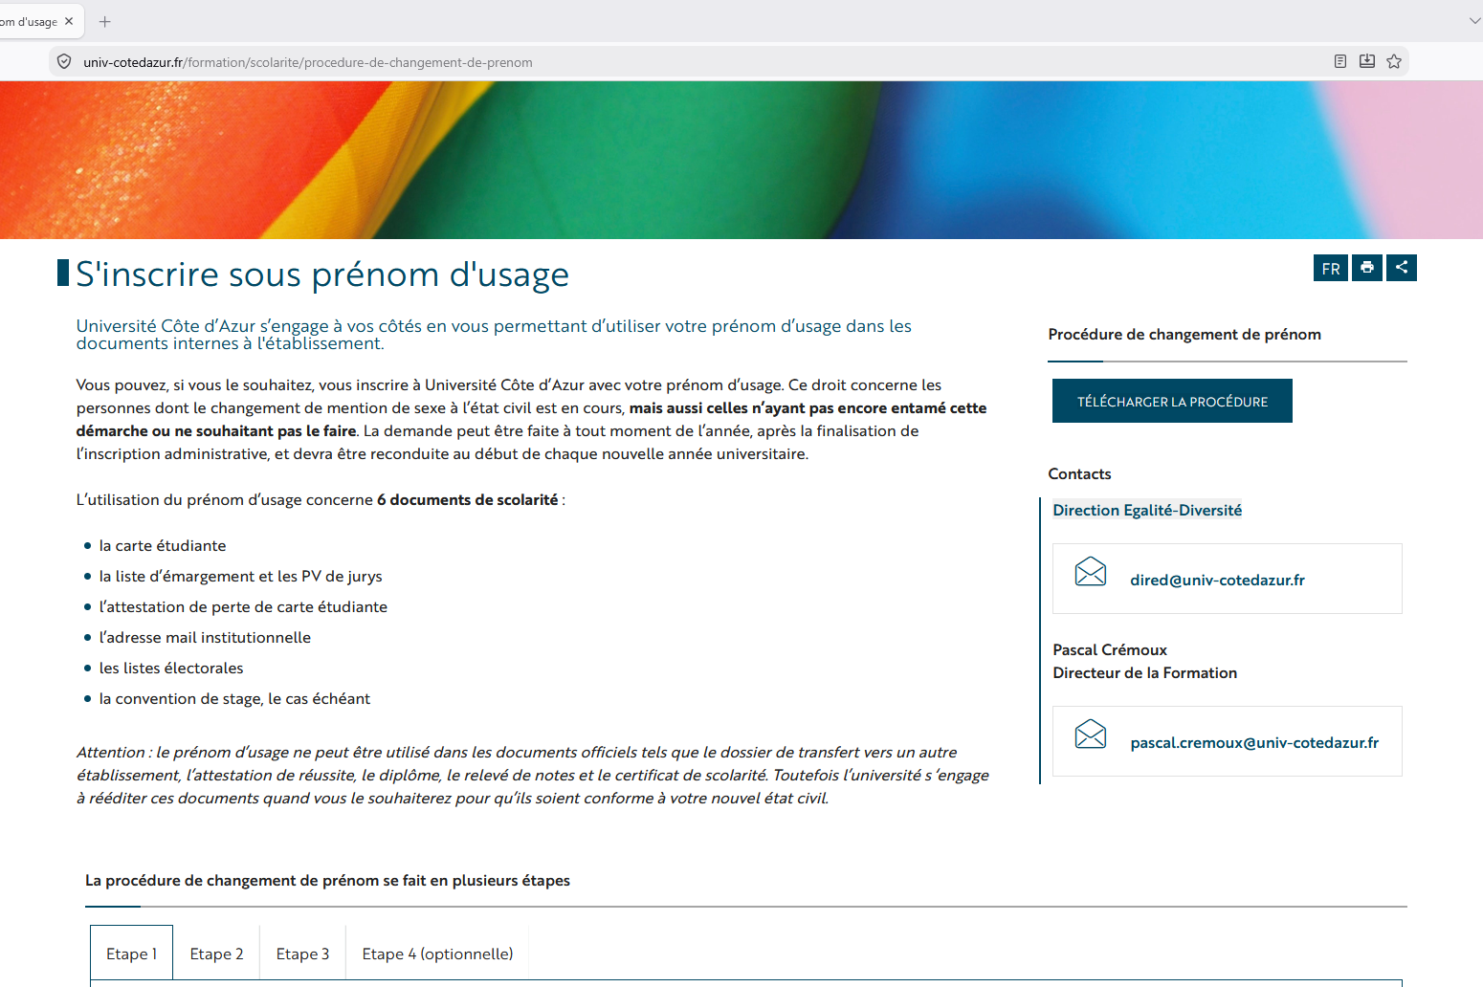
A remplacer par :
« Direction de la Formation
scolarité-centrale@listes.univ-cotedazur.fr »
- Modifier « 6 documents de scolarité » par « 7 documents de scolarité »
- Ajouter « le relevé de notes » dans la liste des documents concernés
- Supprimer « le relevé de notes » de la liste des documents non concernés

Modifier les adresses mails par :
- scolarité-centrale@listes.univ-cotedazur.fr pour la Direction de la Formation
- dired@univ-cotedazur.fr pour la Direction Egalité Diversité

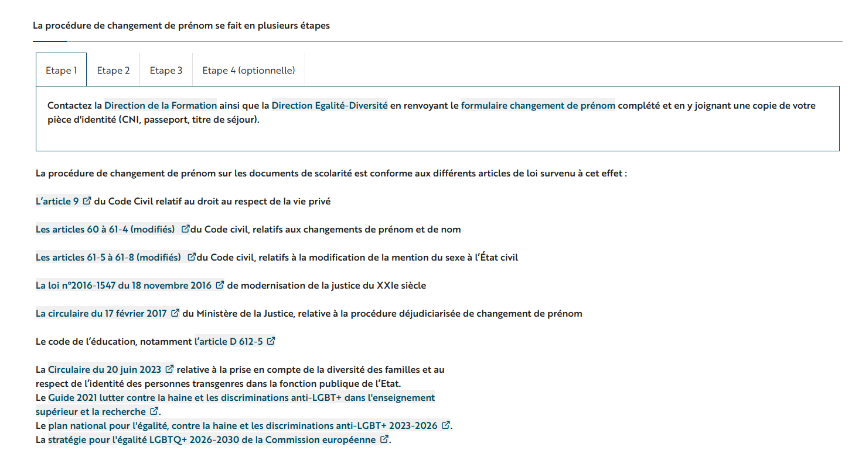

Ajouter des retours à la ligne entre chaque phrase (comme plus haut) pour uniformiser

